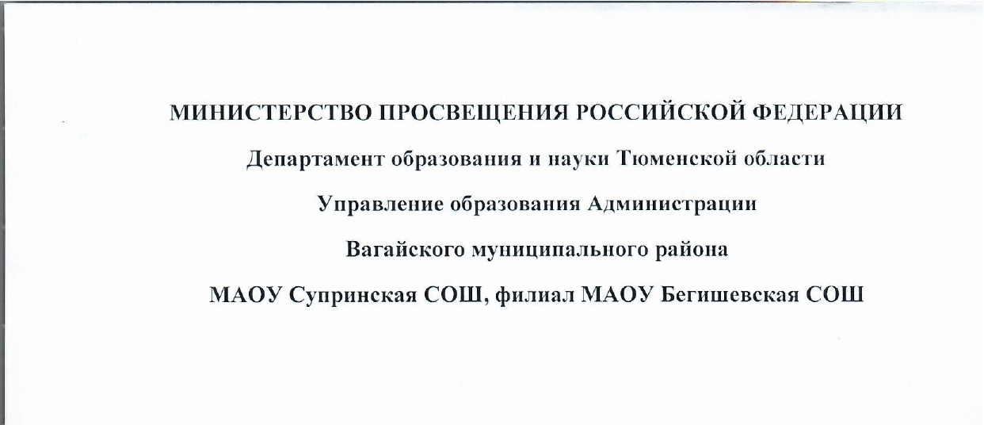

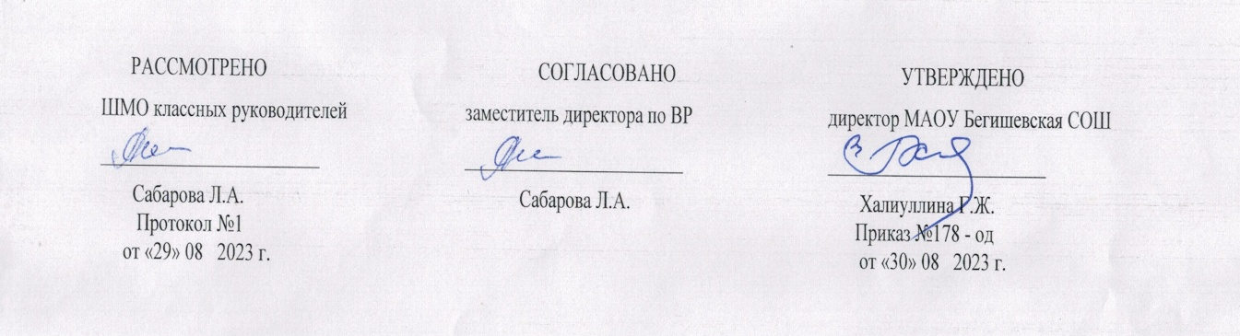

Рабочая программа
по курсу внеурочной деятельности
социальной направленности
«Дружина юных пожарных»
8 класс

Составитель: учитель Шевелева Н.М.

с. Супра, 2023 год

Пояснительная записка
Процент пожаров, возникающий от детских шалостей с огнем стабильно высок, часто последствия таких пожаров трагичны. Всем известно, как велика тяга детей к огню, поражаемая любопытством и стремлением подражать взрослым. Чаще всего дети играют со спичками, разводят костры, зажигают факелы. Места для свершения подобных «подвигов» они выбирают самые неподходящие: квартиры, чердаки, дворы, лестничные площадки.
А ведь, чтобы избежать неприятностей, достаточно всего лишь соблюдать элементарные правила пожарной безопасности. Задача школы - разъяснить, в чем состоит опасность пожара, научить правильному поведению при тех пожарах, с которыми дети наиболее часто могут столкнуться в жизни: в своем доме, школе, кинотеатре и т.д. Важно, чтобы сами учащиеся школы стали активными пропагандистами противопожарных знаний среди школьников. Для этого в школе создан кружок юных пожарных.
Актуальность программы. В современном обществе отмечается постоянный рост количества и масштабов негативных последствий чрезвычайных ситуаций – аварий, природных и техногенных катастроф, стихийных бедствий и пожаров.
Поэтому, основной целью данной программы является профилактика борьбы с огнем, обучение учащихся мерам пожарной безопасности путем организации деятельности дружин юных пожарных (ДЮП), а также обучение умению вести себя правильно в экстремальных ситуациях, уметь помочь себе и окружающим. Дружины юных пожарных создаются в целях совершенствования обучения детей мерам пожарной безопасности, помощи в профессиональной ориентации, пропаганды пожарно-технических знаний, направленных на предупреждение пожаров, а в случае необходимости – их использование при пожаре.
Задачи:
- дать учащимся основы знаний, помогающие выжить в чрезвычайных ситуациях;
- ознакомить с порядком работы первичных средств пожаротушения;
- формирование навыков дисциплины, самоорганизации и самоконтроля.

Количество часов, отводимое на изучение курса
Программа курса внеурочной деятельности рассчитана на 34 часа (1 ч. в неделю).

Планируемые результаты освоения курса внеурочной деятельности

Личностные результаты:
- осознавать свои эмоции, адекватно выражать их и контролировать;
- аргументированно оценивать свои и чужие поступки;
- работать в группе;
- привитие чувства коллективизма;
- формирование коммуникативной компетентности в общении и сотрудничестве со сверстниками в процессе образовательной, практической, творческой и других видов деятельности.
Метапредметные результаты:
- вести диалог и выслушивать мнение другого;
- находит достоверные сведения в различных источниках информации;
- обобщать информацию и делать выводы;
- строить логические цепочки;
- оценивать степень и способы достижения цели в учебных и жизненных ситуациях;
- организовывать свою практическую деятельность в совершенствовании знаний правил безопасного поведения в ЧС.
Предметные результаты:
- знание правил противопожарной безопасности в общеобразовательном учреждении;
- основные направления, формы и методы работы ДЮП;
- причины пожаров;
- базовые знания правил поведения при пожаре;
- практические навыки пожаротушения в повседневной жизни;
- ведение диалога и разъяснительной работы по правилам безопасного поведения;
- осознание себя гражданином и патриотом России.
Содержание курса внеурочной деятельности
Тема 1. Становление пожарного дела (9ч.)
Вводное занятие. Цели и задачи дружины юных пожарников. История создания пожарной охраны России и МЧС России.
Закон РФ “О пожарной безопасности”. Указ Президента РФ “Об установлении Дня пожарной охраны”. Знаки пожарной безопасности. Пять правил пожарной безопасности. Система автоматического пожаротушения и пожарной сигнализации. Устройство огнетушителей. Правила использования их. Пожарная техника. Костюм пожарного. Экскурсия в пожарную часть.
Тема 2. Отчего происходит пожары (10 ч.)
Виды пожаров. Причины возникновения пожара. Проведение рейда «Пожарная безопасность в школе». Детские шалости с огнем и их последствия. Правила безопасности при использовании электрических приборов дома и общественных зданиях. Опасность курения и неосторожного обращения с незатушенной сигаретой. Примеры пожаров. Экологические последствия пожаров. Пожары на транспорте. Причины транспортных пожаров. Правила поведения пассажиров при пожаре. Уголовная, административная дисциплинарная ответственность в отношении виновных лиц. Чрезвычайные ситуации. Эвакуация при пожаре. Игра-викторина «Опасный огонёк».
Тема 3. Люди огненной профессии (3 ч.)
Необходимость профессии пожарного. Готовность пожарных немедленно прийти на помощь. Опасность огненной профессии. Условия, в которых работает пожарный. Встреча с сотрудниками пожарной охраны.
Тема 4. Оказание первой помощи пострадавшему (6 ч.)
Оказание первой помощи при отравлении угарным газом. Простейшие средства защиты органов дыхания. Первая помощь при термическом ожоге. Первая помощь при химическом ожоге. Оказание первой медицинской помощи пострадавшим при пожаре. Ожоги и травмы. (Встреча с медицинским работником). Практическая отработка по оказанию медицинской помощи пострадавшему.
Тема 5. Летний пожароопасный сезон (5 ч.)
Необходимость сохранения лесных массивов. Большой материальный ущерб от лесных пожаров. Защита населённых пунктов, производственных объектов, линий электропередач и др. Основные способы тушения. Опасность для людей, находящихся в лесу. Административные меры взыскания за нарушения противопожарного режима в лесу. Разъяснительные работы о ППБ в пожароопасный период. Изготовление памяток
Подведение итогов (1 ч.)
Игра на противопожарную тему.
Тематическое планирование

№ п.п | Тема | Количество часов
 | Тема 1. Становление пожарного дела (9 ч.)
1 | Вводное занятие. Цели и задачи дружины юных пожарных | 1
2 | История создания пожарной охраны России и МЧС России. | 1
3 | Закон РФ “О пожарной  безопасности  Закон РФ “О пожарной  безопасности  Закон РФ “О пожарной  безопасности  Закон РФ «О пожарной безопасности». Указ президента РФ «Об установлении Дня пожарной охраны» | 1
4 | Знаки пожарной безопасности. Пять правил пожарной безопасности. | 1
5 | Система автоматического пожаротушения и пожарной сигнализации. | 1
6 | Устройство огнетушителей. Правила использования их. | 1
7 | Пожарная техника | 1
8 | Костюм пожарного. | 1
9 | Экскурсия в пожарную часть. | 1
 | Тема 2. Отчего происходит пожары (10 ч.)
10 | Виды пожаров. Причины возникновения пожара. | 1
11 | Проведение рейда «Пожарная безопасность в школе» | 1
12 | Детские шалости с огнем и их последствия. | 1
13 | Правила безопасности при использовании электрических приборов дома и общественных зданиях. | 1
14 | Опасность курения и неосторожного обращения с незатушенной сигаретой. Примеры пожаров. | 1
15 | Экологические последствия пожаров. | 1
16 | Пожары на транспорте. Причины транспортных пожаров. Правила поведения пассажиров при пожаре. | 1
17 | Уголовная, административная дисциплинарная ответственность в отношении виновных лиц. | 1
18 | Чрезвычайные ситуации. Эвакуация при пожаре. | 1
19 | Игра-викторина «Опасный огонёк» | 1
 | Тема 3. Люди огненной профессии (3 ч.)
20 | Необходимость профессии пожарного. Готовность пожарных немедленно прийти на помощь. | 1
21 | Опасность огненной профессии. Условия, в которых работает пожарный. | 1
22 | Встреча с сотрудниками пожарной охраны. | 1
 | Тема 4. Оказание первой помощи пострадавшему (6 ч.)
23 | Оказание первой помощи при отравлении угарным газом. Простейшие средства защиты органов дыхания. | 1
24 | Первая помощь при термическом ожоге. | 1
25 | Первая помощь при химическом ожоге. | 1
26 | Оказание первой медицинской помощи пострадавшим при пожаре. Ожоги и травмы. (Встреча с медицинским работником) | 1
27-28 | Практическая отработка по оказанию медицинской помощи пострадавшему. | 2
 | Тема 5. Летний пожароопасный сезон (5 ч.)
29 | Необходимость сохранения лесных массивов. Большой материальный ущерб от лесных пожаров. | 1
30 | Защита населённых пунктов, производственных объектов, линий электропередач и др. | 1
31 | Основные способы тушения. Опасность для людей, находящихся в лесу. | 1
32 | Административные меры взыскания за нарушения противопожарного режима в лесу. | 1
33 | Разъяснительные работы о ППБ в пожароопасный период. Изготовление памяток | 1
 | Подведение итогов (1 ч.)
34 | Игра на противопожарную тему. | 1
 | Итого: 34 часа

